**DOCUMENTATION POUR LES UTILISATEURS**

Contexte :

Une borne de jeu sera installée dans un stand pour permettre aux visiteurs de pouvoir tester un jeu !

Pour pouvoir participer au jeu il faudra suivre des comptes Twitter prédéfinis et écrire un tweet avec des hashtags prédéfinis.

Si le joueur ne suit pas tous les comptes mais qu’il tweet avec tous les hashtags alors un tweet de réponse lui demandera de suivre tous les comptes.

Si le joueur a déjà joué au jeu il y a moins d’une journée alors il recevra une réponse à son tweet lui demandant de retenter sa chance quand cela fera plus d’une journée.

Une fois le tweet écrit, il recevra une réponse à son tweet pour lui dire qu’il peut participer, son nom s’affichera sur un écran du stand pour dire qu’il est dans la file d’attente pour pouvoir jouer.

À la fin de la partie son score sera affiché, un tweet de réponse de félicitation lui sera envoyé et il gagnera un lot aléatoire parmi les lots prédéfinis.

À quoi sert ce projet ?

Ce projet contient une API qui permettra de gérer toute la base de données et une interface administrateur pour lire et écrire les données (ajouter des lots, personnaliser les réponses aux tweets etc).

La commande de recherche des tweets :

Une commande de recherche de tweets sera lancée toutes les 5 secondes (par exemple) et permettra de :

1. recevoir tous les tweets récents qui comportent les hashtags requis
2. traiter les données pour déterminer les participants valides
3. mettre les données traitées en base de données *(si le paramètre est activé)*
4. répondre au joueurs *(si le paramètre est activé)*

Les joueurs qui suivront tous les comptes Twitter nécessaires et qui n’auront pas déjà joué il y a moins d’un jour seront comptés comme valides.

Quand un joueur est validé une partie est créée et il reçoit un tweet de réponse leur disant qu’il participent au jeu.

Ceux qui ne suivent pas tous les comptes recevront un tweet de réponse leur demandant de suivre tous les comptes s’ils veulent participer.

Qu’un joueur soit valide ou non, ses infos (nom, pseudo, id Twitter) et son tweet de participation seront sauvegardés.

Cette commande peut avoir 2 paramètres :

* ‘--update-db’ : autorise l’envoi des données dans la base de données
* ‘--reply’ : autorise l’envoi de réponses aux joueurs

L’interface administrateur :

L’interface administrateur contient plusieurs onglets : le tableau de bord et un onglet par type de données (lots, récompenses etc.)

Le tableau de bord se présente comme ceci :

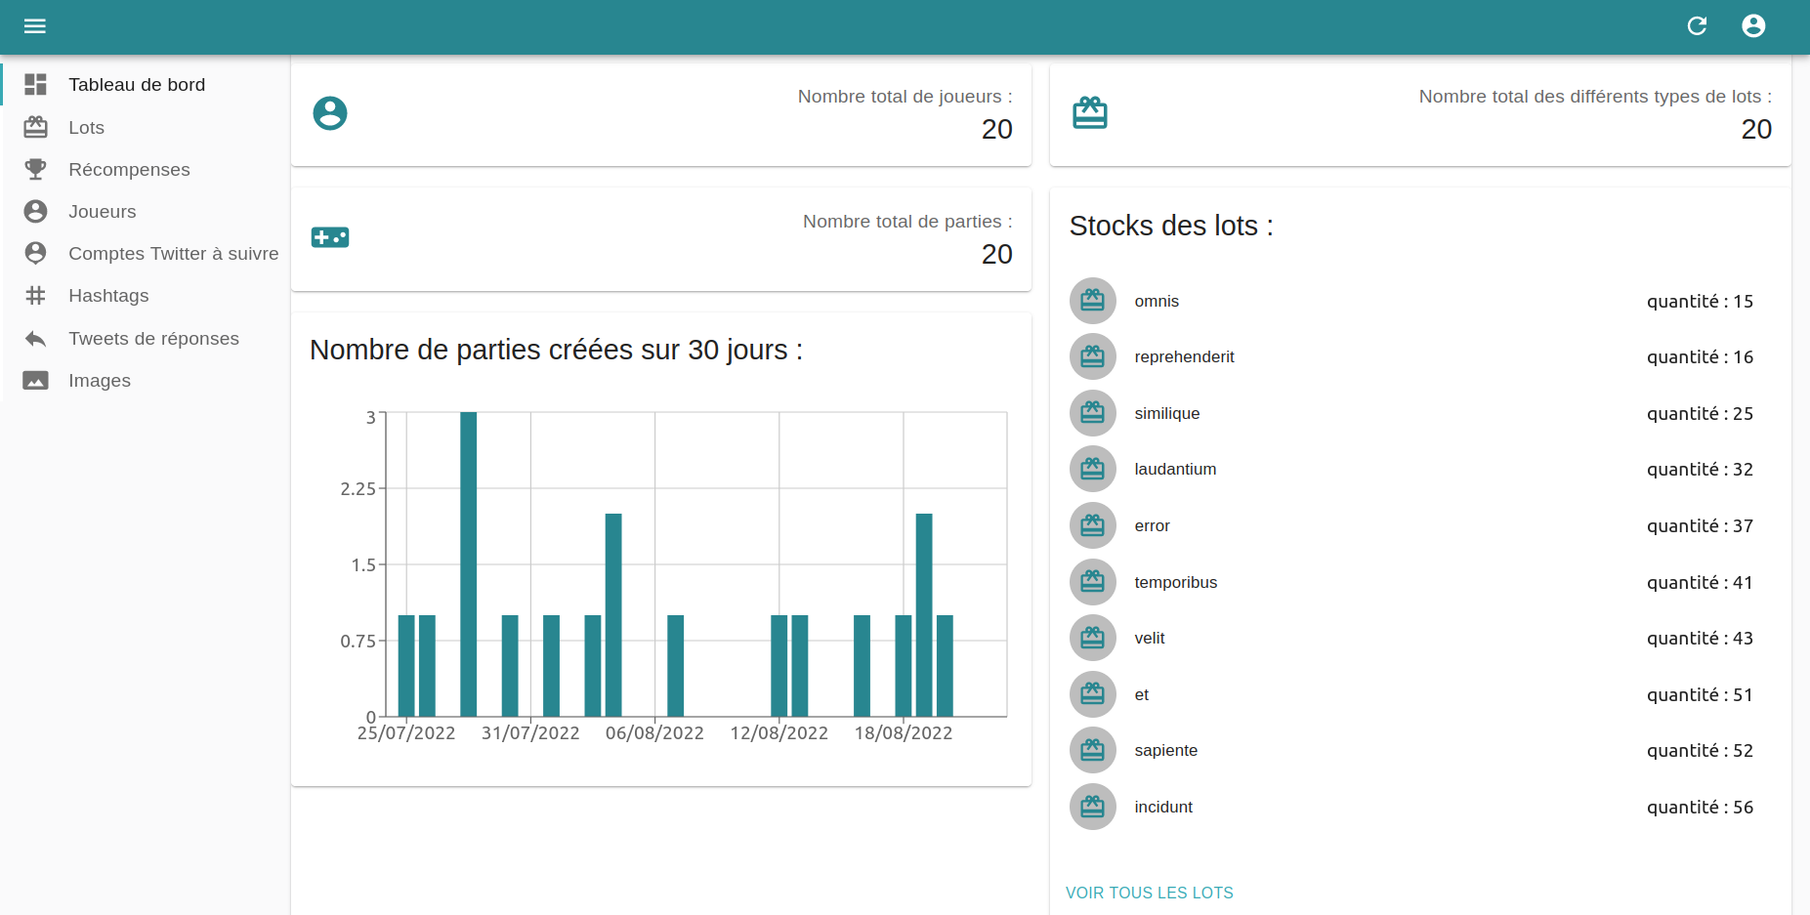

On peut y trouver :

* le nombre total de joueurs
* le nombre total des différents types de lots
* une liste des 10 lots avec le moins de quantité
* le nombre total de parties
* un diagramme à bâtonnets représentant les parties crées par jours sur 30 jours

Première visite :

Pour cette première visite nous allons partir du principe qu’il n’y a pas une seule donnée par défaut. Nous allons préparer le terrain pour que la commande puisse fonctionner correctement !

Commençons par les lots, nous allons créer notre premier lot.

Comme vous pouvez le voir c’est un formulaire assez classique. La seule complexité que l’on peut rencontrer au départ c’est pour ajouter le score, le nom du joueur ou encore le mentionner dans le message.

Ce message servira lors de l’envoi des tweets de réponses de félicitations lorsque le joueurs gagnera ce lot.

Pour rajouter ces données dynamiques (dynamiques car elles changeront en fonction du joueur et de sa partie) il suffit juste de mettre %nom% pour mettre le nom du joueur par exemple. Une légende est disponible juste en dessous de l’endroit où vous notez le message pour vous rappelez tous les choix possibles !

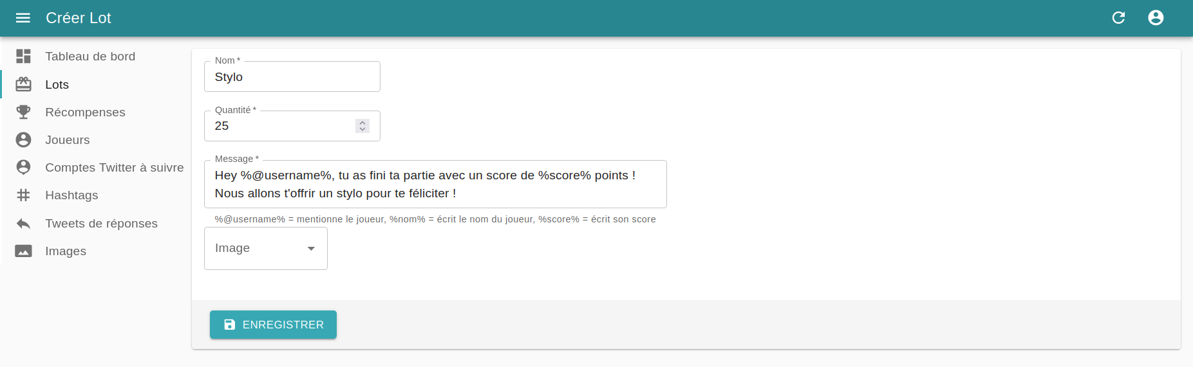

Super, nous avons notre premier lot !

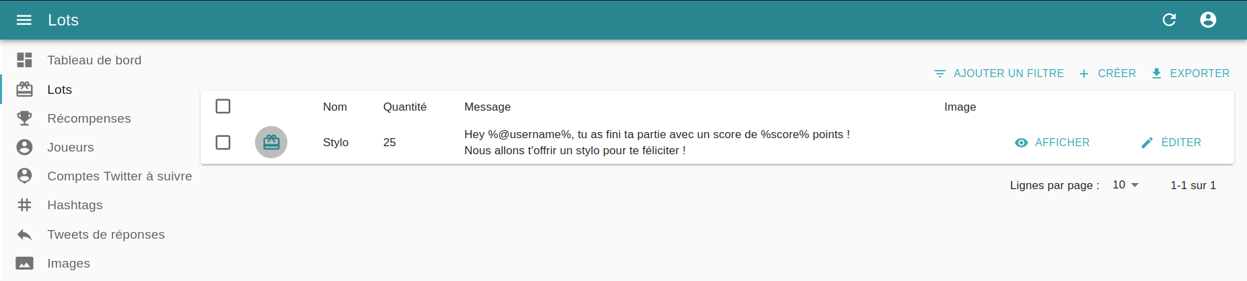

Mais ce ne serait pas génial de rajouter une image à notre lot ?

Allons dans l’onglet « Images » et rajoutons une image de stylo !

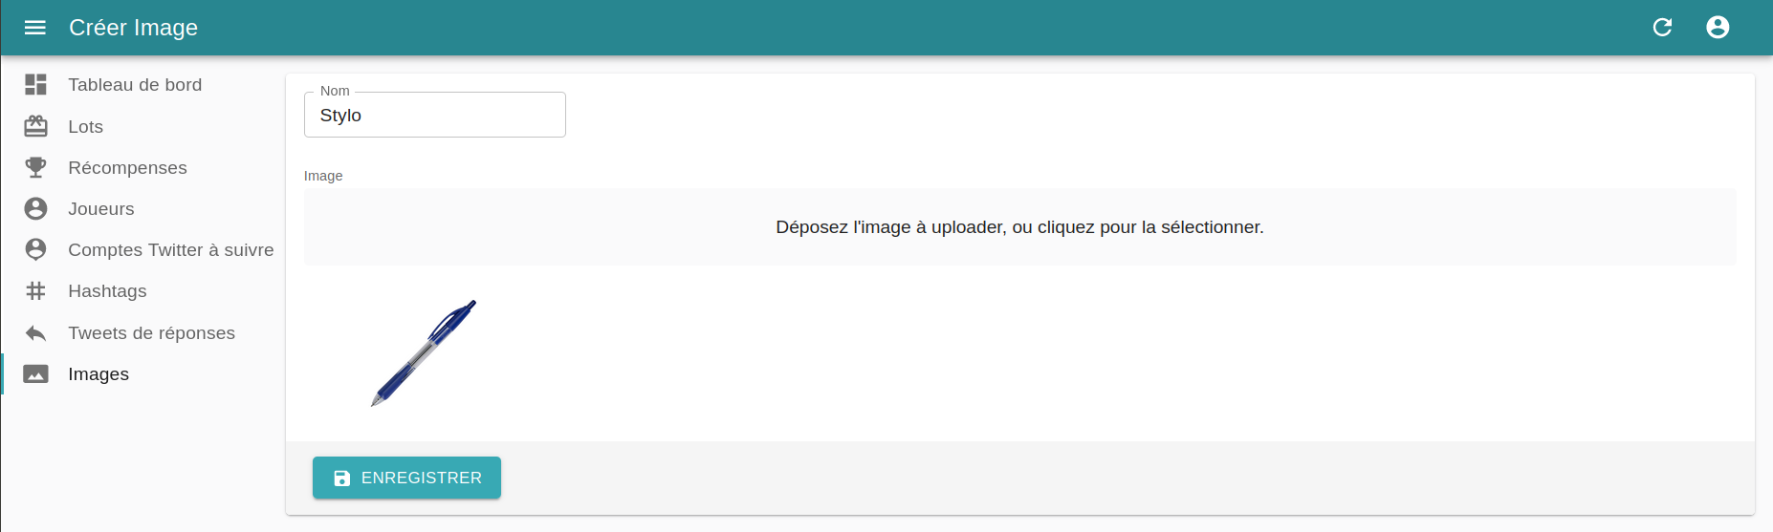

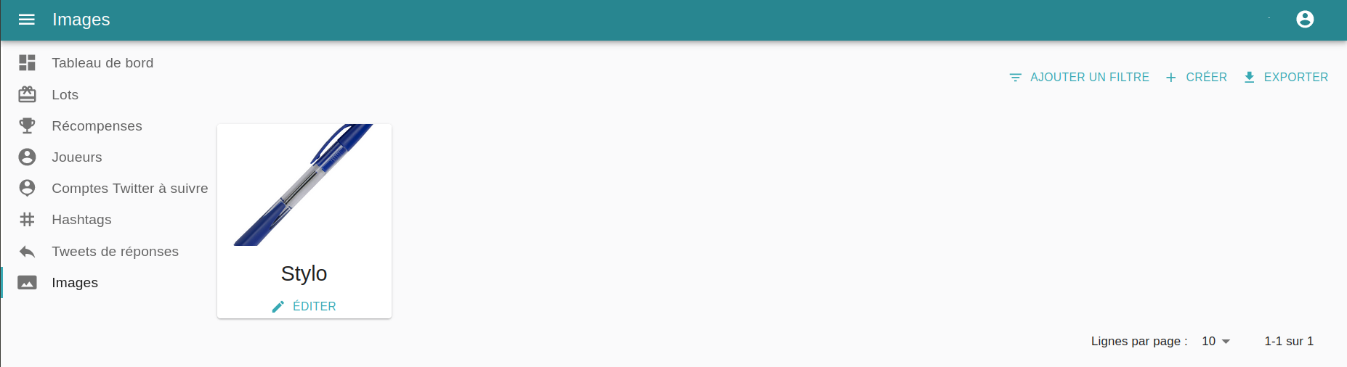

Il ne manque plus qu’à rajouter cette image à notre lot !

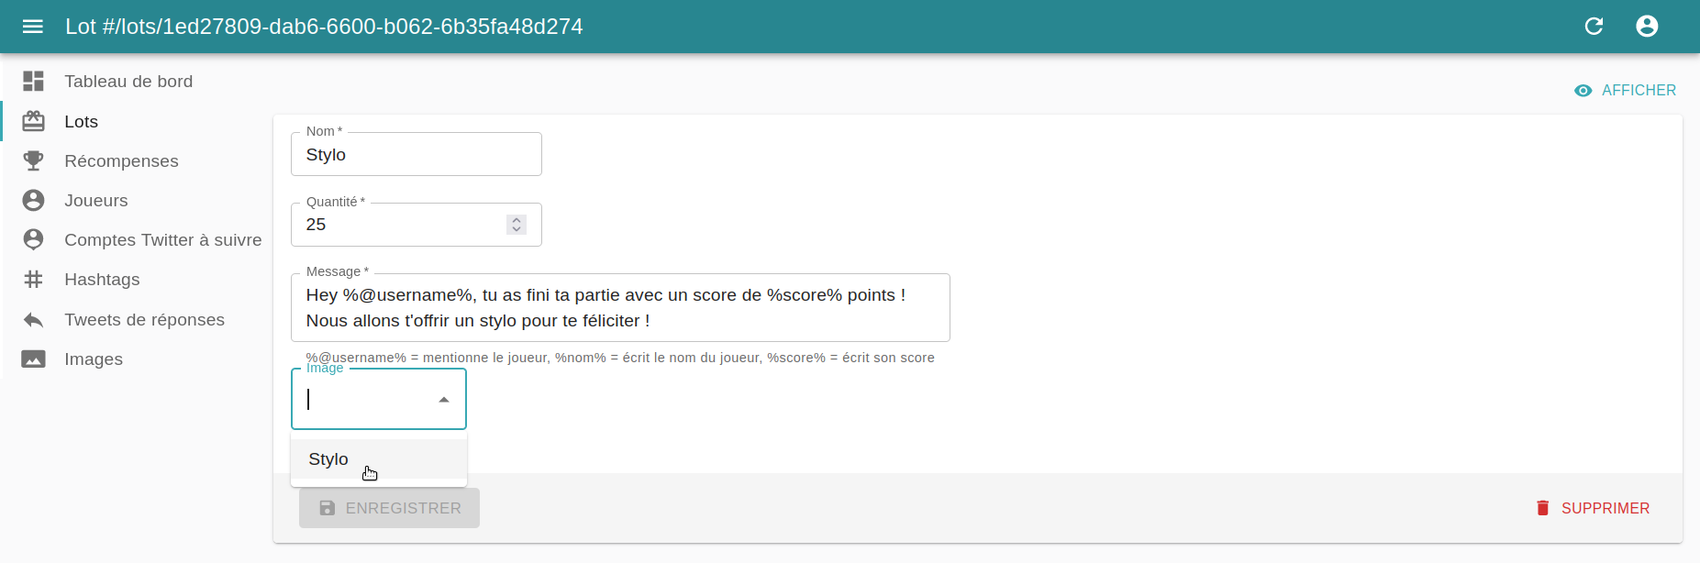

Maintenant quand on affiche le lot nous avons cette magnifique image !

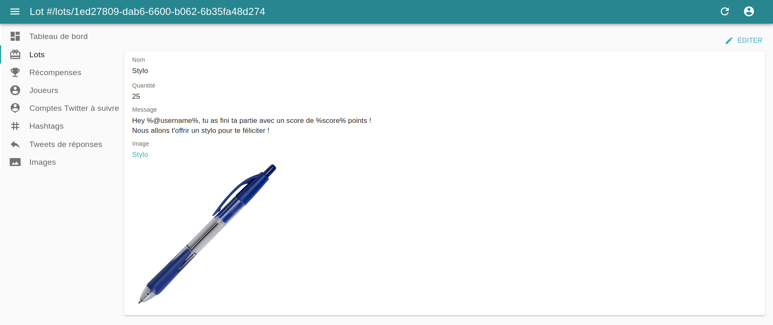

Nous avons fini avec les lots, nous allons ensuite voir les comptes Twitter à suivre.

Comme le nom l’indique si bien, ce sont les comptes Twitter que les joueurs devront suivre s’ils veulent pouvoir participer.

Ajoutons notre premier compte Twitter :

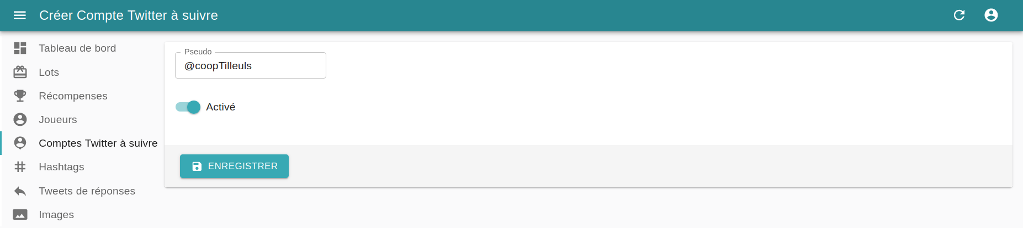

Le pseudo que vous rentrez doit correspondre au @pseudo du compte, dans l’exemple du compte des Tilleuls on prendra : @coopTilleuls

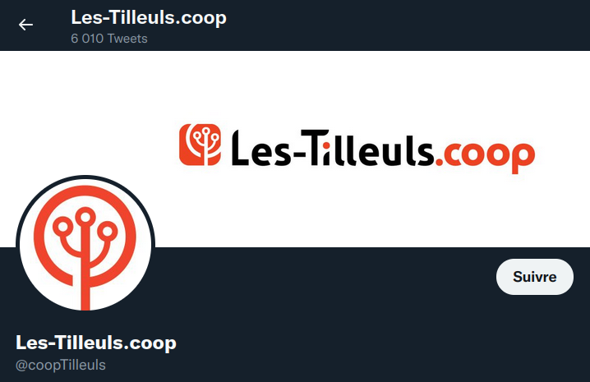

Le pseudo mit n’est pas sensible aux majuscules/minuscules, vous pouvez tout mettre en minuscule si vous voulez.

De plus, le @ au début est facultatif, que vous le mettez ou non, il sera présent lors de l’enregistrement des données.

Ensuite, vous pouvez activer ou non ce compte Twitter à suivre pour dire qu’à partir de maintenant il est nécessaire (si le compte à suivre est activé) ou non (si le compte à suivre est désactivé) de suivre ce compte Twitter pour pouvoir participer au jeu.

Lorsque vous appuyez sur « ENREGISTRER » une vérification sur Twitter sera faite pour être sûr que le compte existe.

Bravo, vous avez votre premier compte Twitter à suivre !

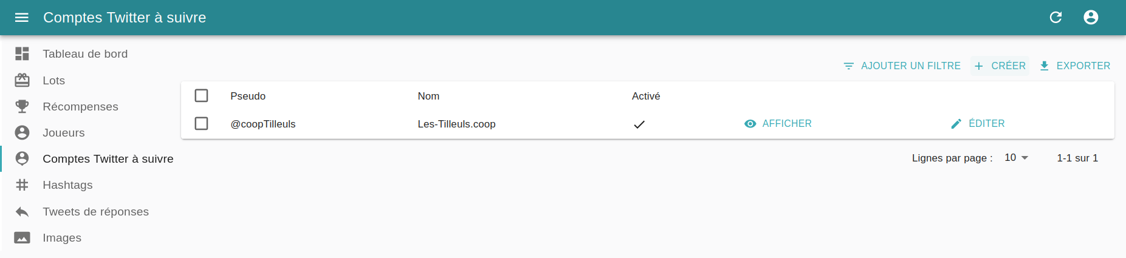

Maintenant occupons nous des « Hashtags » que les joueurs devront mettre dans leurs tweets pour pouvoir participer :

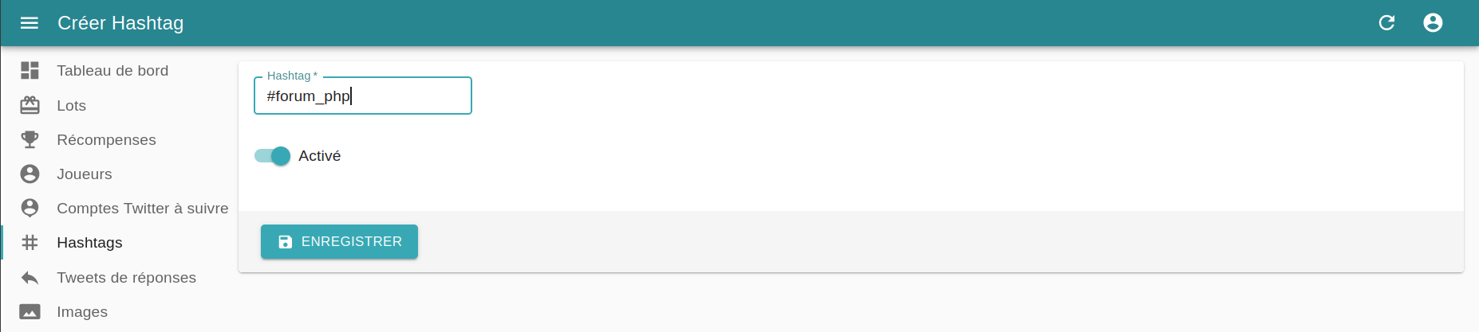

Comme pour le @ des comptes Twitter, le # est facultatif est sera présent lors de l’enregistrement des données.

Et comme pour les comptes Twitter, on peut activer ou désactiver les hashtags lors de la recherche des tweets.

Nickel, nous avons notre hashtags, vous pouvez en mettre autant que vous voulez

(pas trop non plus, il faut que les joueurs puissent écrire leurs tweets sans dépasser la limite de caractères)

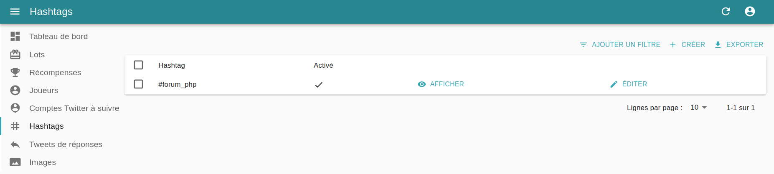

Techniquement nous avons tout le nécessaire pour que la commande puisse faire son travail normalement. Mais ça ne vous dit pas de personnaliser les tweets de réponses ?

Ce serait moins amusant de laisser les tweets de réponses par défaut !

Tout d’abord nous allons choisir quel tweet de réponse nous allons personnaliser :

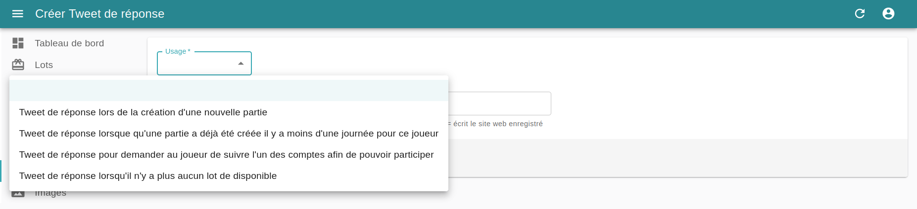

On va choisir le tweet de réponse lors de la création :

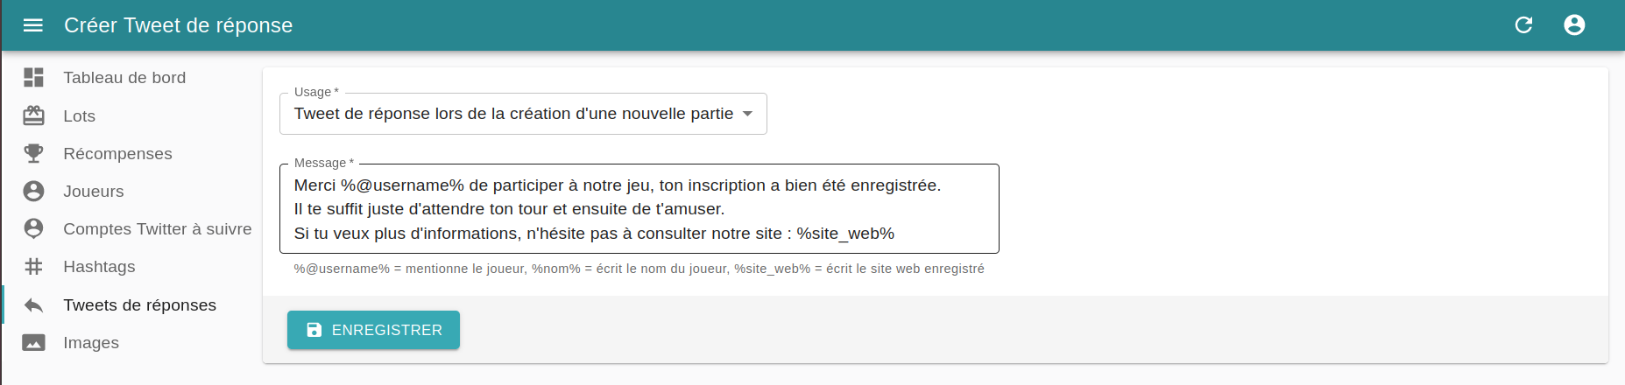

Comme pour le message du lot, nous avons aussi des données dynamiques pour avoir une personnalisation plus complète !

Notre tweet de réponse a bien été enregistré !

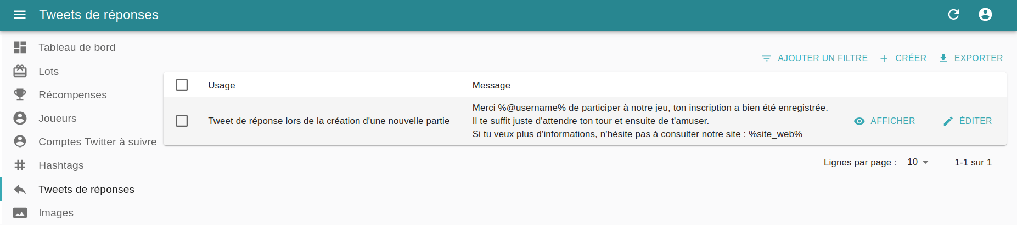

Je te laisse t’occuper de faire les autres tweets de réponses si tu veux.

Maintenant c’est le moment d’exécuter la commande !

Ça fonctionne, regardons du côté des joueurs enregistrés.

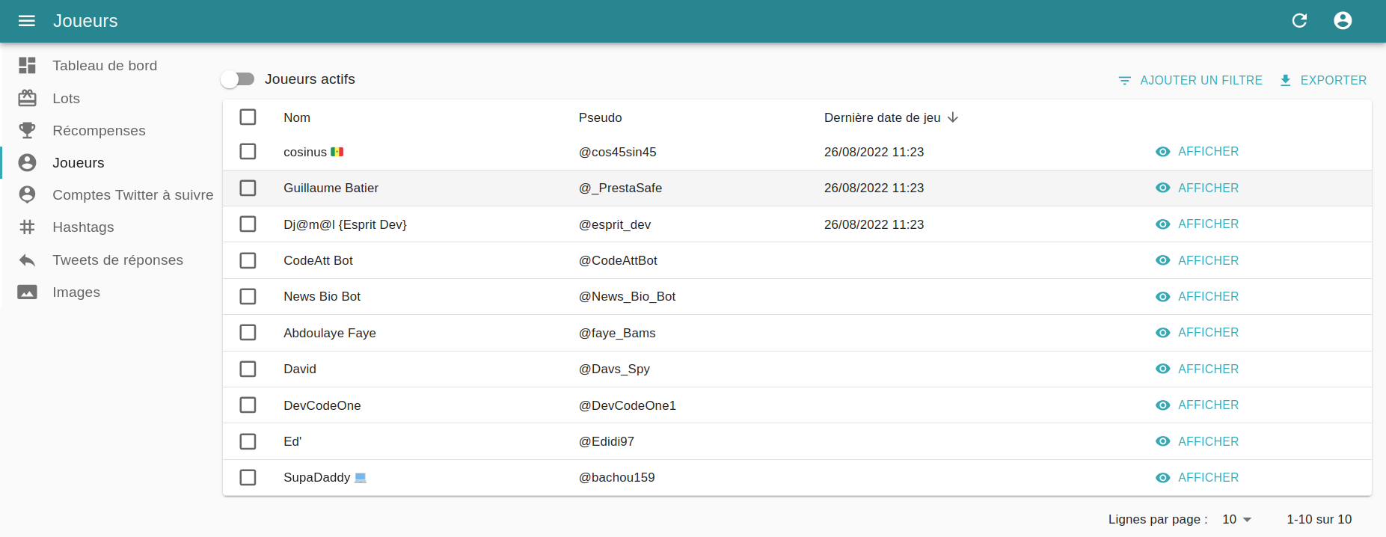

Tous les joueurs qui ont au moins tous nos hashtags actifs dans un tweet sont enregistrés, ce qui n’ont pas de dates sont des joueurs qui n’ont pas été validés (sûrement parce qu’ils ne suivent pas encore nos comptes Twitter nécessaires).

Pour faire un peu de tri et ne voir que les joueurs qui sont valides on peut utiliser le filtre « Joueurs actifs »

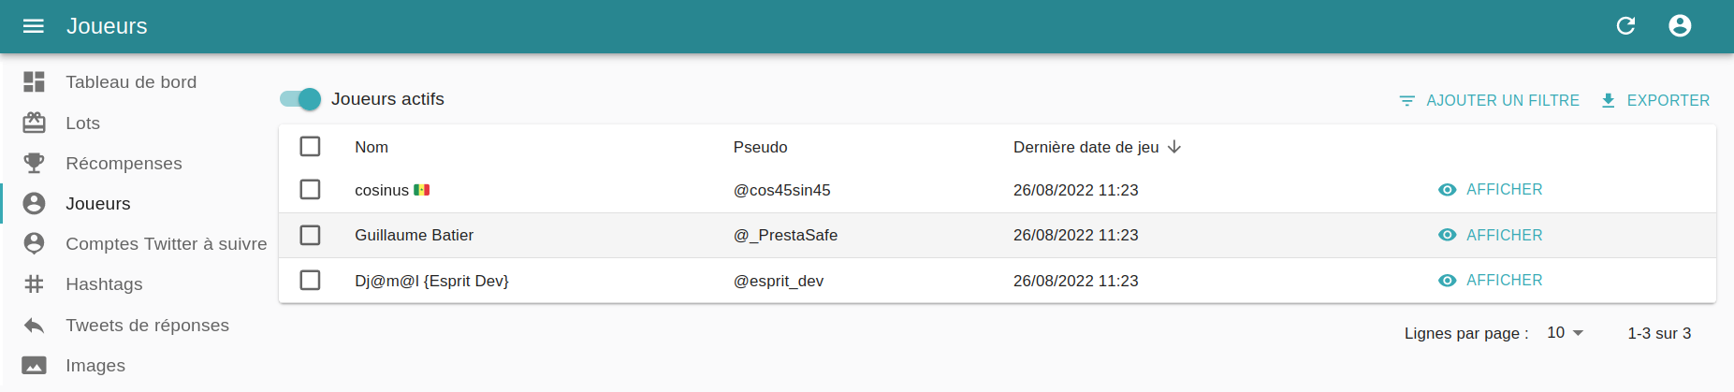

Passons un coup d’œil sur les récompenses

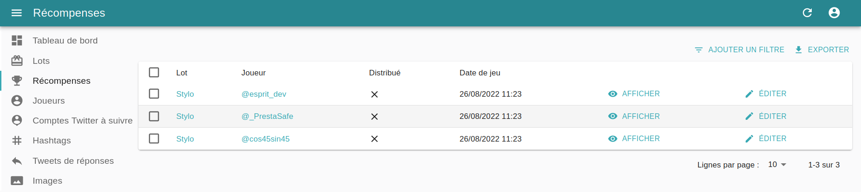

Les récompenses sont créées en même temps que leurs parties, les lots des récompenses sont donc choisis avant même que le joueur ne joue. Cela permet de réduire le temps d’attente pour recevoir son lot.

Les lots ajoutés aux récompenses ajustent automatiquement leurs quantités.

Prenons un exemple : si j’ai 25 stylos et que 3 nouvelles parties sont créées (et donc 3 nouvelles récompenses créées en même temps), quand j’irais voir mes lots, il ne me restera que 22 stylos.

Tout nos joueurs sont bien enregistrés dans la liste, il ne manque plus qu’ils finissent leurs parties et on pourra leurs distribuer leurs lots.

Une fois le lot distribué physiquement, il ne faut pas oublier de noter que la récompense a bien été distribuée.

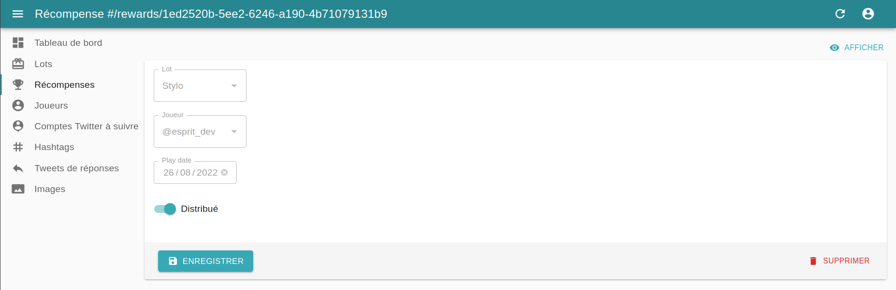

Regardons un peu le tableau de bord

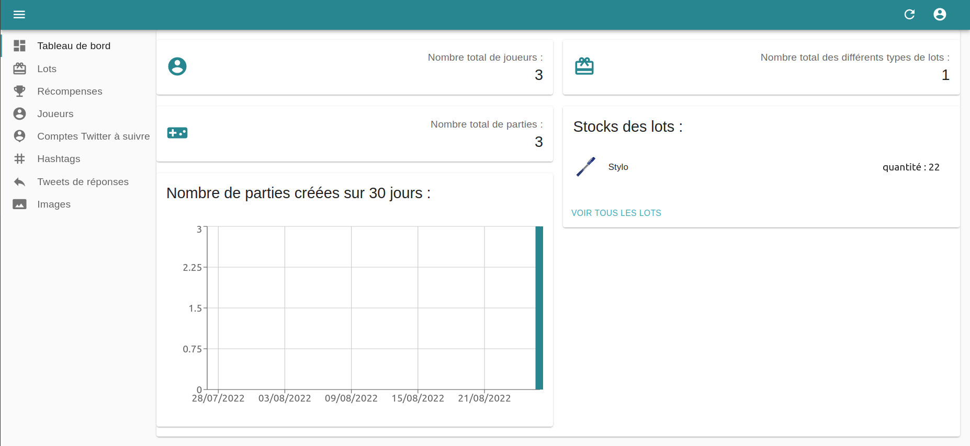

Il est bien à jour, c’est parfait !

J’espère que ce document vous a permis de mieux comprendre le fonctionnement du projet et surtout comment utiliser l’interface administrateur.

Si vous voulez plus d’informations sur le fonctionnement de la commande, vous pouvez regarder le document nommé : « Diagramme_interactions.pptx »